人権フィールドワーク
主催：加西市人権教育協議会
日時：平成２８年１０月２９日（土）
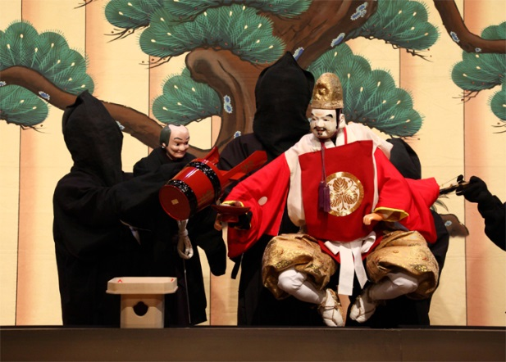
訪問先：淡路人形座
北淡震災記念公園
参加費：1,000円
応募人数：２０名（先着順）
人形浄瑠璃

スケジュール（予定）
９：００ 加西市役所発
１１：００～１２：００ 淡路人形座
（人形浄瑠璃観賞、館内見学）
１２：００～１３：００ 昼食休憩 ＊昼食代は各自負担
１４：００～１５：００ 北淡震災記念公園
１６：３０頃 加西市役所着

淡路人形浄瑠璃は室町時代末に起源をもつとされる国指定重要無形民俗文化財です。淡路人形座では、500年の歴史と伝統を受け継ぎ、人形浄瑠璃の魅力を今に伝えています。人形浄瑠璃の観賞を通して、淡路人形の歴史と文化について学びます。
阪神・淡路大震災発生から２１年が経過し、被災地も復興をとげ、震災の記憶が薄れようとしています。北淡震災記念公園では、大震災で出現した野島断層の保存館などを見学し、あらためて大震災の被害について考えます。
申込先：加西市人権教育協議会事務局
〒675-2395
加西市北条町横尾1000番地
加西市役所 人権推進課
ＴＥＬ 42-8727
ＦＡＸ 43-1380

